ГОСУДАРСТВЕННОЕ БЮДЖЕТНОЕ УЧРЕЖДЕНИЕ
«РЕСПУБЛИКАНСКИЙ ГРАДОСТРОИТЕЛЬНЫЙ ЦЕНТР»

отдел стратегических разработок

ГРАДОСТРОИТЕЛЬНАЯ ДОКУМЕНТАЦИЯ ТЕРРИТОРИАЛЬНОГО ПЛАНИРОВАНИЯ

ВНЕСЕНИЕ ИЗМЕНЕНИЙ В ГЕНЕРАЛЬНЫЙ ПЛАН СЕЛЬСКОГО ПОСЕЛЕНИЯ КАРМАСКАЛИНСКИЙ СЕЛЬСОВЕТ МУНИЦИПАЛЬНОГО РАЙОНА КАРМАСКАЛИНСКИЙ РАЙОН РЕСПУБЛИКИ БАШКОРТОСТАН С ЦЕЛЬЮ ПРИВЕДЕНИЯ
В СООТВЕТСТВИЕ С ДЕЙСТВУЮЩИМ ЗАКОНОДАТЕЛЬСТВОМ.

ГРАДОСТРОИТЕЛЬНАЯ ДОКУМЕНТАЦИЯ ТЕРРИТОРИАЛЬНОГО ПЛАНИРОВАНИЯ (ДСП)

Сведения о границах населенных пунктов
(текстовые данные)

4467-ОМГ
Том 3книга 5. Описание местоположения границ населенных
пунктов

г. Уфа – 2024 год

СОСТАВ ПРОЕКТА
№ тома | Обозначение | Наименование | Примечание
 |  | Градостроительная документация | ДСП
 | ТОМ 1 | Генеральный план сельского поселения
1 | 4467-ГП-ПТП Том 1 книга 1 | Положение о территориальном планировании | 1 экз.
1 | 4467-ГП-ГД Том 1 книга 2 | Карты Генерального плана | 1 экз.
 | 4467-ГП-1 | Карта границ населенных пунктов, входящих
 |  | в состав сельского поселения. М 1:10000
 | 4467-ГП-2 | Карта планируемого размещения объектов
 |  | местного, регионального и федерального
 |  | значения. М 1:10000
 | 4467-ГП-3 | Карта функциональных зон сельского
 |  | ситуаций природного и техногенного характера.
 |  | М 1:10000
 | 4467-МО-6 | Карта границ зон транспортной инфраструктуры.
 |  | М 1:10000
 | 4467-МО-7 | Карта-схема инженерной подготовки
 |  | территории. М 1:10000
 | 4467-МО-8 | Карта-схема инженерных сетей и сооружений.
 |  | М 1:10000
 | ТОМ 2 | Материалы по обоснованию
2 | 4467-МО-ОПЗ Том 2 книга 3 | Материалы по обоснованию в текстовой форме | 1 экз.
2 | 4467-МО-ГД Том 2 книга 4 | Карты материалов по обоснованию | 1 экз.
 | 4467-МО-4 | Карта положения сельского поселения
 |  | в системе расселения. М 1:25 000
 | 4467-МО-5 | Схема современного использования территорий
 |  | муниципального образования с отображением
 |  | границ земель различных категорий и иной
 |  | информации об использовании соответствую-
 |  | щих территорий. Схема ограничений,
 |  | утверждаемые в системе схем территориально-
 |  | го планирования. Схема границ территорий
 |  | объектов культурного наследия. Схема границ
 |  | зон с особыми условиями использования
 |  | территорий. Схема границ территорий, подвер-
 |  | женных риску возникновения чрезвычайных
 |  | ситуаций природного и техногенного характера.
 |  | М 1:10000
 | 4467-МО-6 | Карта границ зон транспортной инфраструктуры.
 |  | М 1:10000
 | 4467-МО-7 | Карта-схема инженерной подготовки
 |  | территории. М 1:10000
 | 4467-МО-8 | Карта-схема инженерных сетей и сооружений.
 |  | М 1:10000
 | ТОМ 3 | Сведения, предусмотренные п.3.1 ст.19,
 |  | п.5.1 ст.23 и п.6.1 ст.30 Градостроительного
 |  | кодекса
3 | 4467-ОМГ Том 3 книга 5 | Описание местоположения границ населенных | 1 экз.
 |  | пунктов
4 | ТОМ 4 | Электронная версия проекта
 | 4467-ФГИСТП Том 4 книга 6 | Материалы проекта для размещения в | 1 экз.
 |  | Федеральной государственной информационной
 |  | системе территориального планирования
 | 4467-ФГИСТП-1 | Карта границ населенных пунктов (в том числе | gml
 |  | границ образуемых населенных пунктов)
 | 4467-ФГИСТП-6 | Карты планируемого размещения объектов | gml
 | 4467-ФГИСТП-10 | Карты функциональных зон поселения или | gml
 |  | городского округа
 | 4467-ФГИСТП-11 | Копии карт границ населенных пунктов в раст- | ipeg
 |  | ровом формате
 | 4467-ФГИСТП-12 | Копии карт планируемого размещения объектов | ipeg
 |  | в растровом формате
 | 4467-ФГИСТП-13 | Копии карт функциональных зон поселения или | ipeg
 |  | городского округа в растровом формате
 | 4467-ФГИСТП-14 | Копии материалов по обоснованию в виде карт | ipeg
 |  | в растровом формате
 | 4467-ФГИСТП-15 | Материалы по обоснованию в виде карт | gml
 | 4467-ФГИСТП-16 | Материалы по обоснованию в текстовой форме | doc
 | 4467-ФГИСТП-18 | Положение о территориальном планировании | doc
 | 4467-ФГИСТП | Сведения, предусмотренные п.3.1 ст.19, | doc
 |  | п.5.1 ст.23 и п.6.1 ст.30 Градостроительного
 |  | кодекса
 | 4467-электронная версия | Версия проекта в электронном виде (CD-диск) | 1 экз.

Настоящая проектная документация разработана в соответствии с действующими техническими регламентами, градостроительным регламентом, правилами, заданием на проектирование и руководящими материалами, а также согласно градостроительного плана земельного участка. Технические решения и мероприятия, принятые в проектной документации, соответствуют требованиям экологических, санитарно–гигиенических, противопожарных и других строительных норм и ГОСТов, действующих на территории Российской Федерации, обеспечивают безопасную для жизни и здоровья людей эксплуатацию объекта и прилегающих к нему территорий при соблюдении предусмотренных проектом мероприятий и технических условий.

Гл. инженер проекта _______________________
подпись дата фамилия и. о.

Обозначение | Наименование | Примечание
4467-ОМГ-СП | Состав проекта
4467-ОМГ-СТ | Содержание тома положения о территориальном планировании
4467-ОМГ | ОПИСАНИЕ МЕСТОПОЛОЖЕНИЯ ГРАНИЦ

ОПИСАНИЕ МЕСТОПОЛОЖЕНИЯ ГРАНИЦ
населенного пункта Кармаскалы Кармаскалинский сельсовет
Кармаскалинского района Республики Башкортостан

План границ объекта
Используемые условные знаки и обозначения:
Подпись ________________________ Дата "__" ___________ ____ г.

ОПИСАНИЕ МЕСТОПОЛОЖЕНИЯ ГРАНИЦ
населенного пункта с. Кармаскалы Кармаскалинский сельсовет
Кармаскалинского района Республики Башкортостан

Раздел 1

Сведения об объекте
Населенный пункт с. Кармаскалы Республики Башкортостан
№п/п | Характеристика объекта | Описание характеристик
1 | Местоположение объекта | Республика Башкортостан, Кармаскалинский район, Кармаскалинский сельсовет
2 | Площадь объекта (населенный пункт) | 2968,81 га
3 | Иные характеристики объекта: | -

Раздел 2

Сведения о местоположении объекта
1. Система координат - МСК-02
2. Сведения о характерных точках объекта
Обозначение характерных точек границ | Координаты, м |  | Метод определения координат характерной точки | Средняя квадратичная погрешность положения характерной точки (Mt), м | Описание обозначения точки на местности ( при наличии)
 | X | Y
1 | 2 | 3 | 4 | 5 | 6
1 | 614681,46 | 1369751,08 | картометрический | - | -
2 | 614852,97 | 1369543,25 | картометрический | - | -
3 | 615398,67 | 1368882,02 | картометрический | - | -
4 | 615974,22 | 1369485,42 | картометрический | - | -
5 | 616824,04 | 1368923,68 | картометрический | - | -
6 | 619502,99 | 1371875,67 | картометрический | - | -
7 | 619795,42 | 1372099,95 | картометрический | - | -
8 | 619832,72 | 1372120,23 | картометрический | - | -
9 | 619974,12 | 1372183,94 | картометрический | - | -
10 | 620008,36 | 1372196,47 | картометрический | - | -
11 | 620004,75 | 1372742,69 | картометрический | - | -
12 | 620149,14 | 1375250,63 | картометрический | - | -
13 | 620188,12 | 1375803,99 | картометрический | - | -
14 | 620182,23 | 1375954,73 | картометрический | - | -
15 | 620142,43 | 1376097,43 | картометрический | - | -
16 | 619871,35 | 1376819,30 | картометрический | - | -
17 | 619837,50 | 1376955,38 | картометрический | - | -
18 | 619839,17 | 1377105,42 | картометрический | - | -
19 | 619883,59 | 1377258,31 | картометрический | - | -
20 | 619774,75 | 1377347,35 | картометрический | - | -
21 | 619657,01 | 1377281,63 | картометрический | - | -
22 | 619644,59 | 1377241,36 | картометрический | - | -
23 | 619597,95 | 1377248,67 | картометрический | - | -
24 | 619509,59 | 1377199,34 | картометрический | - | -
25 | 619495,65 | 1377183,73 | картометрический | - | -
26 | 618471,08 | 1377344,35 | картометрический | - | -
27 | 618358,83 | 1377350,76 | картометрический | - | -
28 | 618270,27 | 1377345,95 | картометрический | - | -
29 | 618119,48 | 1377317,22 | картометрический | - | -
30 | 617968,67 | 1377260,01 | картометрический | - | -
31 | 617839,56 | 1377183,49 | картометрический | - | -
32 | 617709,53 | 1377070,98 | картометрический | - | -
33 | 616204,53 | 1375393,60 | картометрический | - | -
34 | 616234,94 | 1375369,67 | картометрический | - | -
35 | 616091,82 | 1375204,55 | картометрический | - | -
36 | 615991,34 | 1375071,98 | картометрический | - | -
37 | 615917,38 | 1374942,44 | картометрический | - | -
38 | 615844,54 | 1374757,69 | картометрический | - | -
39 | 615799,89 | 1374539,96 | картометрический | - | -
40 | 615792,77 | 1374377,65 | картометрический | - | -
41 | 615813,57 | 1374180,01 | картометрический | - | -
42 | 615936,57 | 1373409,22 | картометрический | - | -
43 | 615946,25 | 1373239,68 | картометрический | - | -
44 | 615931,34 | 1373113,49 | картометрический | - | -
45 | 615905,12 | 1373012,38 | картометрический | - | -
46 | 615858,03 | 1372897,24 | картометрический | - | -
47 | 614589,56 | 1370350,49 | картометрический | - | -
48 | 614556,47 | 1370164,74 | картометрический | - | -
49 | 614570,38 | 1370003,56 | картометрический | - | -
50 | 614615,16 | 1369866,20 | картометрический | - | -

ОПИСАНИЕ МЕСТОПОЛОЖЕНИЯ ГРАНИЦ
населенного пункта д. Алексеевка Кармаскалинский сельсовет
Кармаскалинского района Республики Башкортостан

План границ объекта
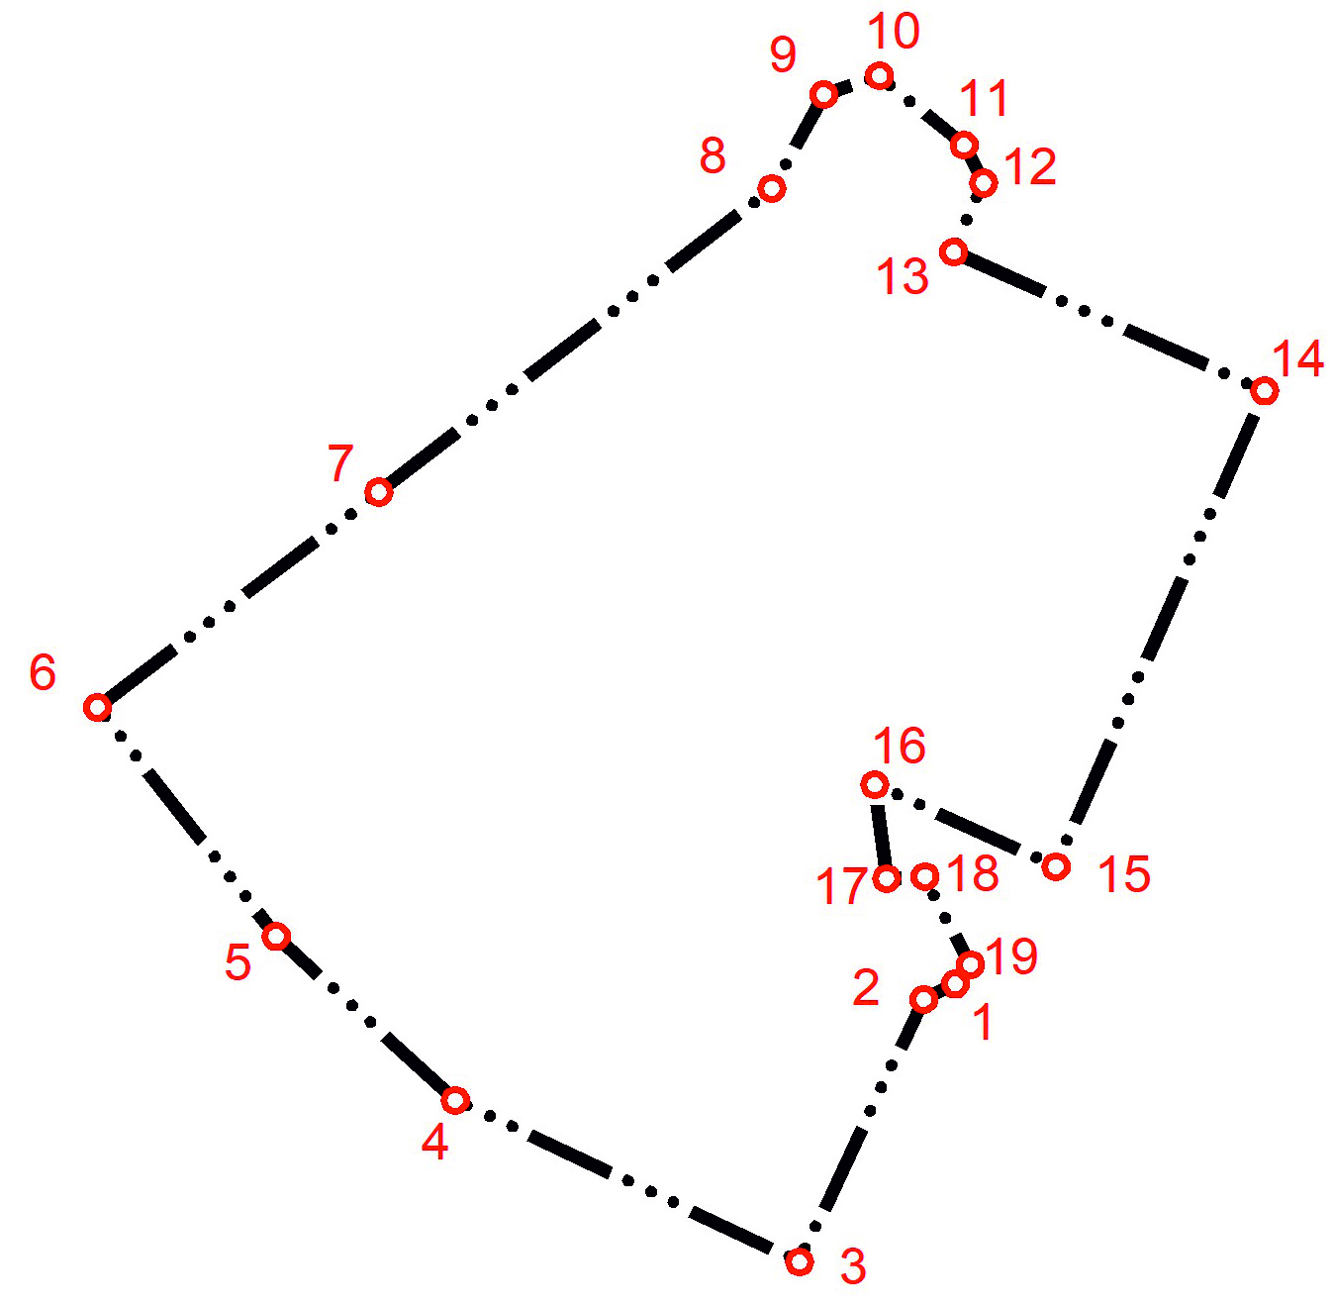

Используемые условные знаки и обозначения:
Подпись ________________________ Дата "__" ___________ ____ г.

ОПИСАНИЕ МЕСТОПОЛОЖЕНИЯ ГРАНИЦ
населенного пункта д. Алексеевка Кармаскалинский сельсовет
Кармаскалинского района Республики Башкортостан

Раздел 1

Сведения об объекте
Населенный пункт д. Алексеевка Республики Башкортостан
№п/п | Характеристика объекта | Описание характеристик
1 | Местоположение объекта | Республика Башкортостан, Кармаскалинский район, Кармаскалинский сельсовет
2 | Площадь объекта (населенный пункт) | 56,24 га
3 | Иные характеристики объекта: | -

Раздел 2

Сведения о местоположении объекта
1. Система координат - МСК-02
2. Сведения о характерных точках объекта
Обозначение характерных точек границ | Координаты, м |  | Метод определения координат характерной точки | Средняя квадратичная погрешность положения характерной точки (Mt), м | Описание обозначения точки на местности ( при наличии)
 | X | Y
1 | 2 | 3 | 4 | 5 | 6
№ | X | Y | картометрический | - | -
1 | 619658,77 | 1378367,76 | картометрический | - | -
2 | 619644,93 | 1378339,40 | картометрический | - | -
3 | 619409,14 | 1378227,55 | картометрический | - | -
4 | 619554,27 | 1377918,52 | картометрический | - | -
5 | 619701,41 | 1377757,58 | картометрический | - | -
6 | 619907,20 | 1377596,91 | картометрический | - | -
7 | 620100,43 | 1377849,96 | картометрический | - | -
8 | 620373,01 | 1378202,83 | картометрический | - | -
9 | 620457,38 | 1378249,59 | картометрический | - | -
10 | 620474,35 | 1378299,51 | картометрический | - | -
11 | 620412,01 | 1378375,66 | картометрический | - | -
12 | 620377,97 | 1378392,98 | картометрический | - | -
13 | 620316,08 | 1378366,21 | картометрический | - | -
14 | 620191,32 | 1378645,63 | картометрический | - | -
15 | 619764,13 | 1378458,21 | картометрический | - | -
16 | 619837,54 | 1378295,35 | картометрический | - | -
17 | 619753,46 | 1378306,11 | картометрический | - | -
18 | 619755,20 | 1378340,41 | картометрический | - | -
19 | 619676,01 | 1378381,26 | картометрический | - | -

ОПИСАНИЕ МЕСТОПОЛОЖЕНИЯ ГРАНИЦ
населенного пункта д. Аксаково Кармаскалинский сельсовет
Кармаскалинского района Республики Башкортостан

План границ объекта
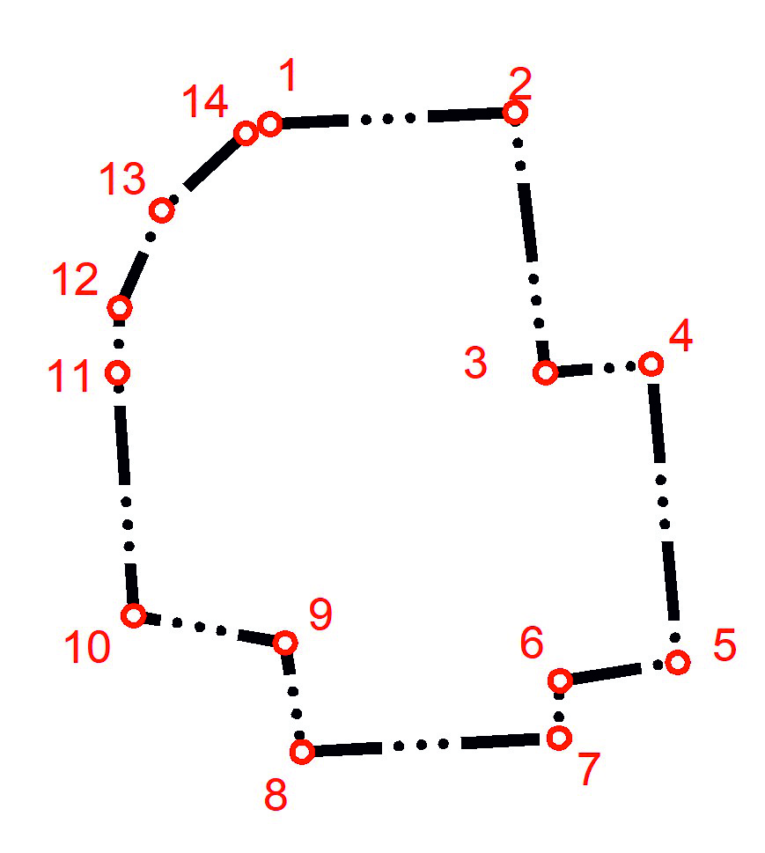

Используемые условные знаки и обозначения:
Подпись ________________________ Дата "__" ___________ ____ г.

ОПИСАНИЕ МЕСТОПОЛОЖЕНИЯ ГРАНИЦ
населенного пункта д. Аксаково Кармаскалинский сельсовет
Кармаскалинского района Республики Башкортостан

Раздел 1

Сведения об объекте
Населенный пункт д. Аксаково Республики Башкортостан
№п/п | Характеристика объекта | Описание характеристик
1 | Местоположение объекта | Республика Башкортостан, Кармаскалинский район, Кармаскалинский сельсовет
2 | Площадь объекта (населенный пункт) | 27,36 га
3 | Иные характеристики объекта: | -

Раздел 2

Сведения о местоположении объекта
1. Система координат - МСК-02
2. Сведения о характерных точках объекта
Обозначение характерных точек границ | Координаты, м |  | Метод определения координат характерной точки | Средняя квадратичная погрешность положения характерной точки (Mt), м | Описание обозначения точки на местности ( при наличии)
 | X | Y
1 | 2 | 3 | 4 | 5 | 6
1 | 614490,24 | 1376504,12 | картометрический | - | -
2 | 614502,13 | 1376751,77 | картометрический | - | -
3 | 614239,05 | 1376782,48 | картометрический | - | -
4 | 614247,84 | 1376889,17 | картометрический | - | -
5 | 613946,37 | 1376916,20 | картометрический | - | -
6 | 613927,90 | 1376797,30 | картометрический | - | -
7 | 613870,15 | 1376796,29 | картометрический | - | -
8 | 613856,04 | 1376536,64 | картометрический | - | -
9 | 613966,11 | 1376519,38 | картометрический | - | -
10 | 613993,73 | 1376366,38 | картометрический | - | -
11 | 614238,90 | 1376350,11 | картометрический | - | -
12 | 614304,53 | 1376352,40 | картометрический | - | -
13 | 614403,13 | 1376394,83 | картометрический | - | -
14 | 614481,00 | 1376479,97 | картометрический | - | -

ОПИСАНИЕ МЕСТОПОЛОЖЕНИЯ ГРАНИЦ
населенного пункта д. Новотроицк Кармаскалинский сельсовет
Кармаскалинского района Республики Башкортостан

План границ объекта
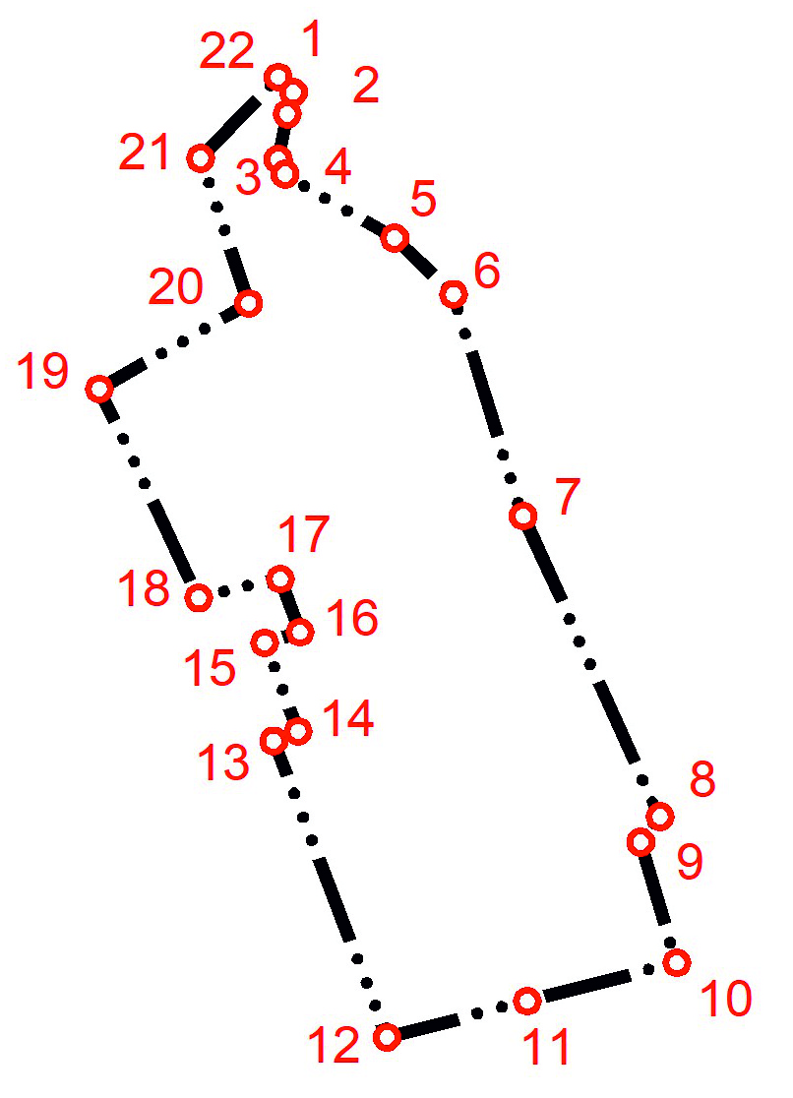

Используемые условные знаки и обозначения:
Подпись ________________________ Дата "__" ___________ ____ г.

ОПИСАНИЕ МЕСТОПОЛОЖЕНИЯ ГРАНИЦ
населенного пункта д. Новотроицк Кармаскалинский сельсовет
Кармаскалинского района Республики Башкортостан

Раздел 1

Сведения об объекте
Населенный пункт д.Новотроицк Республики Башкортостан
№п/п | Характеристика объекта | Описание характеристик
1 | Местоположение объекта | Республика Башкортостан, Кармаскалинский район, Кармаскалинский сельсовет
2 | Площадь объекта (населенный пункт) | 21,03 га
3 | Иные характеристики объекта: | -

Раздел 2

Сведения о местоположении объекта
1. Система координат - МСК-02
2. Сведения о характерных точках объекта
Обозначение характерных точек границ | Координаты, м |  | Метод определения координат характерной точки | Средняя квадратичная погрешность положения характерной точки (Mt), м | Описание обозначения точки на местности ( при наличии)
 | X | Y
1 | 2 | 3 | 4 | 5 | 6
1 | 613313,10 | 1378730,87 | картометрический | - | -
2 | 613293,45 | 1378725,24 | картометрический | - | -
3 | 613252,40 | 1378717,08 | картометрический | - | -
4 | 613239,02 | 1378723,26 | картометрический | - | -
5 | 613181,35 | 1378822,41 | картометрический | - | -
6 | 613130,47 | 1378875,65 | картометрический | - | -
7 | 612930,14 | 1378938,45 | картометрический | - | -
8 | 612658,43 | 1379062,26 | картометрический | - | -
9 | 612635,37 | 1379044,83 | картометрический | - | -
10 | 612526,37 | 1379077,37 | картометрический | - | -
11 | 612491,61 | 1378942,13 | картометрический | - | -
12 | 612459,08 | 1378815,54 | картометрический | - | -
13 | 612726,84 | 1378713,12 | картометрический | - | -
14 | 612735,57 | 1378735,21 | картометрический | - | -
15 | 612815,69 | 1378704,82 | картометрический | - | -
16 | 612825,01 | 1378736,75 | картометрический | - | -
17 | 612873,15 | 1378719,05 | картометрический | - | -
18 | 612856,08 | 1378645,17 | картометрический | - | -
19 | 613044,94 | 1378555,55 | картометрический | - | -
20 | 613122,43 | 1378690,38 | картометрический | - | -
21 | 613253,40 | 1378646,93 | картометрический | - | -
22 | 613326,76 | 1378717,03 | картометрический | - | -

ОПИСАНИЕ МЕСТОПОЛОЖЕНИЯ ГРАНИЦ
населенного пункта д. Карламан Кармаскалинский сельсовет
Кармаскалинского района Республики Башкортостан

План границ объекта
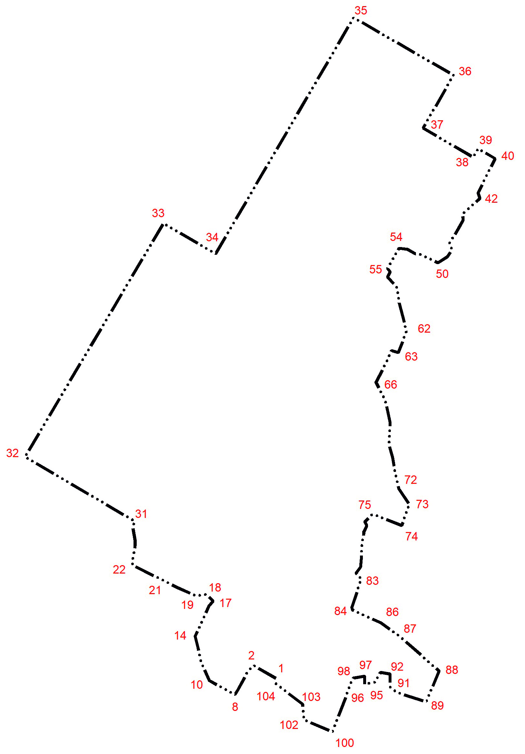

Используемые условные знаки и обозначения:
Подпись ________________________ Дата "__" ___________ ____ г.

ОПИСАНИЕ МЕСТОПОЛОЖЕНИЯ ГРАНИЦ
населенного пункта д. Карламан Кармаскалинский сельсовет
Кармаскалинского района Республики Башкортостан

Раздел 1

Сведения об объекте
Населенный пункт д. Карламан Республики Башкортостан
№п/п | Характеристика объекта | Описание характеристик
1 | Местоположение объекта | Республика Башкортостан, Кармаскалинский район, Кармаскалинский сельсовет
2 | Площадь объекта (населенный пункт) | 245,05 га
3 | Иные характеристики объекта: | -

Раздел 2

Сведения о местоположении объекта
1. Система координат - МСК-02
2. Сведения о характерных точках объекта
Обозначение характерных точек границ | Координаты, м |  | Метод определения координат характерной точки | Средняя квадратичная погрешность положения характерной точки (Mt), м | Описание обозначения точки на местности ( при наличии)
 | X | Y
1 | 2 | 3 | 4 | 5 | 6
1 | 611428,13 | 1371549,83 | картометрический | - | -
2 | 611478,55 | 1371461,57 | картометрический | - | -
3 | 611454,50 | 1371438,61 | картометрический | - | -
4 | 611432,43 | 1371426,81 | картометрический | - | -
5 | 611406,92 | 1371412,73 | картометрический | - | -
6 | 611380,66 | 1371398,10 | картометрический | - | -
7 | 611367,33 | 1371390,20 | картометрический | - | -
8 | 611364,25 | 1371387,95 | картометрический | - | -
9 | 611367,17 | 1371380,20 | картометрический | - | -
10 | 611419,52 | 1371286,27 | картометрический | - | -
11 | 611492,20 | 1371254,10 | картометрический | - | -
12 | 611536,75 | 1371245,53 | картометрический | - | -
13 | 611546,74 | 1371242,60 | картометрический | - | -
14 | 611593,92 | 1371230,83 | картометрический | - | -
15 | 611634,23 | 1371249,63 | картометрический | - | -
16 | 611714,18 | 1371285,54 | картометрический | - | -
17 | 611733,66 | 1371302,64 | картометрический | - | -
18 | 611758,89 | 1371275,27 | картометрический | - | -
19 | 611753,89 | 1371233,54 | картометрический | - | -
20 | 611785,27 | 1371163,78 | картометрический | - | -
21 | 611811,20 | 1371111,80 | картометрический | - | -
22 | 611874,87 | 1370984,50 | картометрический | - | -
23 | 611882,34 | 1370983,26 | картометрический | - | -
24 | 611897,32 | 1370983,98 | картометрический | - | -
25 | 611923,34 | 1370988,19 | картометрический | - | -
26 | 611951,42 | 1370993,80 | картометрический | - | -
27 | 611968,59 | 1370994,00 | картометрический | - | -
28 | 612021,23 | 1370985,06 | картометрический | - | -
29 | 612038,57 | 1370987,28 | картометрический | - | -
30 | 612042,47 | 1370988,88 | картометрический | - | -
31 | 612048,67 | 1370992,06 | картометрический | - | -
32 | 612302,92 | 1370558,73 | картометрический | - | -
33 | 613225,15 | 1371105,87 | картометрический | - | -
34 | 613105,22 | 1371311,81 | картометрический | - | -
35 | 614037,43 | 1371856,56 | картометрический | - | -
36 | 613810,19 | 1372251,34 | картометрический | - | -
37 | 613601,08 | 1372130,97 | картометрический | - | -
38 | 613486,44 | 1372328,35 | картометрический | - | -
39 | 613520,26 | 1372348,19 | картометрический | - | -
40 | 613480,74 | 1372415,58 | картометрический | - | -
41 | 613345,62 | 1372348,22 | картометрический | - | -
42 | 613323,18 | 1372355,57 | картометрический | - | -
43 | 613260,35 | 1372285,98 | картометрический | - | -
44 | 613239,70 | 1372289,06 | картометрический | - | -
45 | 613211,17 | 1372274,01 | картометрический | - | -
46 | 613146,93 | 1372236,05 | картометрический | - | -
47 | 613138,15 | 1372242,90 | картометрический | - | -
48 | 613118,52 | 1372243,58 | картометрический | - | -
49 | 613092,89 | 1372226,66 | картометрический | - | -
50 | 613069,45 | 1372189,89 | картометрический | - | -
51 | 613103,25 | 1372116,00 | картометрический | - | -
52 | 613104,51 | 1372100,61 | картометрический | - | -
53 | 613122,74 | 1372068,79 | картометрический | - | -
54 | 613126,79 | 1372036,29 | картометрический | - | -
55 | 613046,50 | 1371990,81 | картометрический | - | -
56 | 613033,71 | 1372001,08 | картометрический | - | -
57 | 613012,87 | 1371990,48 | картометрический | - | -
58 | 612972,11 | 1372027,43 | картометрический | - | -
59 | 612940,71 | 1372033,93 | картометрический | - | -
60 | 612911,00 | 1372035,99 | картометрический | - | -
61 | 612836,94 | 1372055,84 | картометрический | - | -
62 | 612799,05 | 1372065,77 | картометрический | - | -
63 | 612714,33 | 1372032,94 | картометрический | - | -
64 | 612722,49 | 1372005,58 | картометрический | - | -
65 | 612683,89 | 1371990,19 | картометрический | - | -
66 | 612597,79 | 1371944,71 | картометрический | - | -
67 | 612527,50 | 1371981,66 | картометрический | - | -
68 | 612436,53 | 1372000,83 | картометрический | - | -
69 | 612346,76 | 1371996,84 | картометрический | - | -
70 | 612298,09 | 1372010,78 | картометрический | - | -
71 | 612251,67 | 1372019,00 | картометрический | - | -
72 | 612176,40 | 1372035,43 | картометрический | - | -
73 | 612114,48 | 1372076,83 | картометрический | - | -
74 | 612031,48 | 1372046,40 | картометрический | - | -
75 | 612076,40 | 1371931,80 | картометрический | - | -
76 | 612045,63 | 1371900,68 | картометрический | - | -
77 | 612030,79 | 1371908,89 | картометрический | - | -
78 | 612007,90 | 1371897,26 | картометрический | - | -
79 | 611947,80 | 1371889,06 | картометрический | - | -
80 | 611911,67 | 1371888,08 | картометрический | - | -
81 | 611867,99 | 1371883,97 | картометрический | - | -
82 | 611844,65 | 1371866,85 | картометрический | - | -
83 | 611821,12 | 1371887,03 | картометрический | - | -
84 | 611708,40 | 1371849,77 | картометрический | - | -
85 | 611698,72 | 1371851,93 | картометрический | - | -
86 | 611648,29 | 1371962,00 | картометрический | - | -
87 | 611595,27 | 1372038,25 | картометрический | - | -
88 | 611457,16 | 1372193,82 | картометрический | - | -
89 | 611335,50 | 1372144,09 | картометрический | - | -
90 | 611373,25 | 1372025,30 | картометрический | - | -
91 | 611393,36 | 1372001,01 | картометрический | - | -
92 | 611445,26 | 1372000,32 | картометрический | - | -
93 | 611451,95 | 1371962,18 | картометрический | - | -
94 | 611444,21 | 1371958,10 | картометрический | - | -
95 | 611413,19 | 1371942,08 | картометрический | - | -
96 | 611404,38 | 1371900,57 | картометрический | - | -
97 | 611437,13 | 1371900,43 | картометрический | - | -
98 | 611429,11 | 1371855,46 | картометрический | - | -
99 | 611413,49 | 1371848,00 | картометрический | - | -
100 | 611216,87 | 1371773,64 | картометрический | - | -
101 | 611219,20 | 1371767,53 | картометрический | - | -
102 | 611264,29 | 1371660,51 | картометрический | - | -
103 | 611326,09 | 1371655,03 | картометрический | - | -
104 | 611413,35 | 1371541,11 | картометрический | - | -

ОПИСАНИЕ МЕСТОПОЛОЖЕНИЯ ГРАНИЦ
населенного пункта д. Березовка Кармаскалинский сельсовет
Кармаскалинского района Республики Башкортостан

План границ объекта
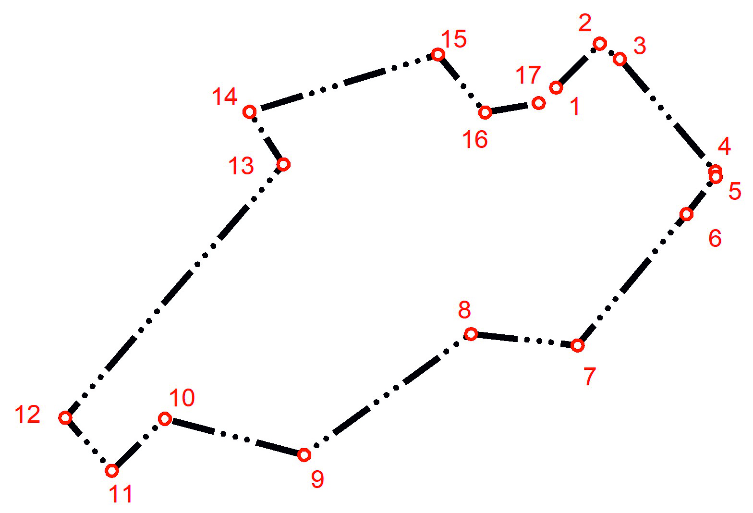

Используемые условные знаки и обозначения:
Подпись ________________________ Дата "__" ___________ ____ г.

ОПИСАНИЕ МЕСТОПОЛОЖЕНИЯ ГРАНИЦ
населенного пункта д. Березовка Кармаскалинский сельсовет
Кармаскалинского района Республики Башкортостан

Раздел 1

Сведения об объекте
Населенный пункт д. Березовка Республики Башкортостан
№п/п | Характеристика объекта | Описание характеристик
1 | Местоположение объекта | Республика Башкортостан, Кармаскалинский район, Кармаскалинский сельсовет
2 | Площадь объекта (населенный пункт) | 48,84 га
3 | Иные характеристики объекта: | -

Раздел 2

Сведения о местоположении объекта
1. Система координат - МСК-02
2. Сведения о характерных точках объекта
Обозначение характерных точек границ | Координаты, м |  |  |  | Метод определения координат характерной точки |  | Средняя квадратичная погрешность положения характерной точки (Mt), м |  | Описание обозначения точки на местности ( при наличии)
 | X |  | Y
1 | 2 |  | 3 |  | 4 |  | 5 |  | 6
№ |  | X |  | Y |  | картометрический |  | - |  | -
1 |  | 611855,22 |  | 1368283,21 |  | картометрический |  | - |  | -
2 |  | 611936,76 |  | 1368364,27 |  | картометрический |  | - |  | -
3 |  | 611908,34 |  | 1368401,18 |  | картометрический |  | - |  | -
4 |  | 611700,18 |  | 1368578,13 |  | картометрический |  | - |  | -
5 |  | 611690,23 |  | 1368578,93 |  | картометрический |  | - |  | -
6 |  | 611621,18 |  | 1368524,62 |  | картометрический |  | - |  | -
7 |  | 611378,18 |  | 1368322,96 |  | картометрический |  | - |  | -
8 |  | 611399,26 |  | 1368125,91 |  | картометрический |  | - |  | -
9 |  | 611175,45 |  | 1367816,92 |  | картометрический |  | - |  | -
10 |  | 611242,21 |  | 1367558,95 |  | картометрический |  | - |  | -
11 |  | 611146,10 |  | 1367460,59 |  | картометрический |  | - |  | -
12 |  | 611244,19 |  | 1367374,60 |  | картометрический |  | - |  | -
13 |  | 611713,35 |  | 1367778,35 |  | картометрический |  | - |  | -
14 |  | 611810,40 |  | 1367715,63 |  | картометрический |  | - |  | -
15 |  | 611916,72 |  | 1368064,71 |  | картометрический |  | - |  | -
16 |  | 611809,37 |  | 1368151,99 |  | картометрический |  | - |  | -
17 |  | 611826,78 |  | 1368250,96 |  | картометрический |  | - |  | -

ОПИСАНИЕ МЕСТОПОЛОЖЕНИЯ ГРАНИЦ
населенного пункта д. Качеван Кармаскалинский сельсовет
Кармаскалинского района Республики Башкортостан

План границ объекта
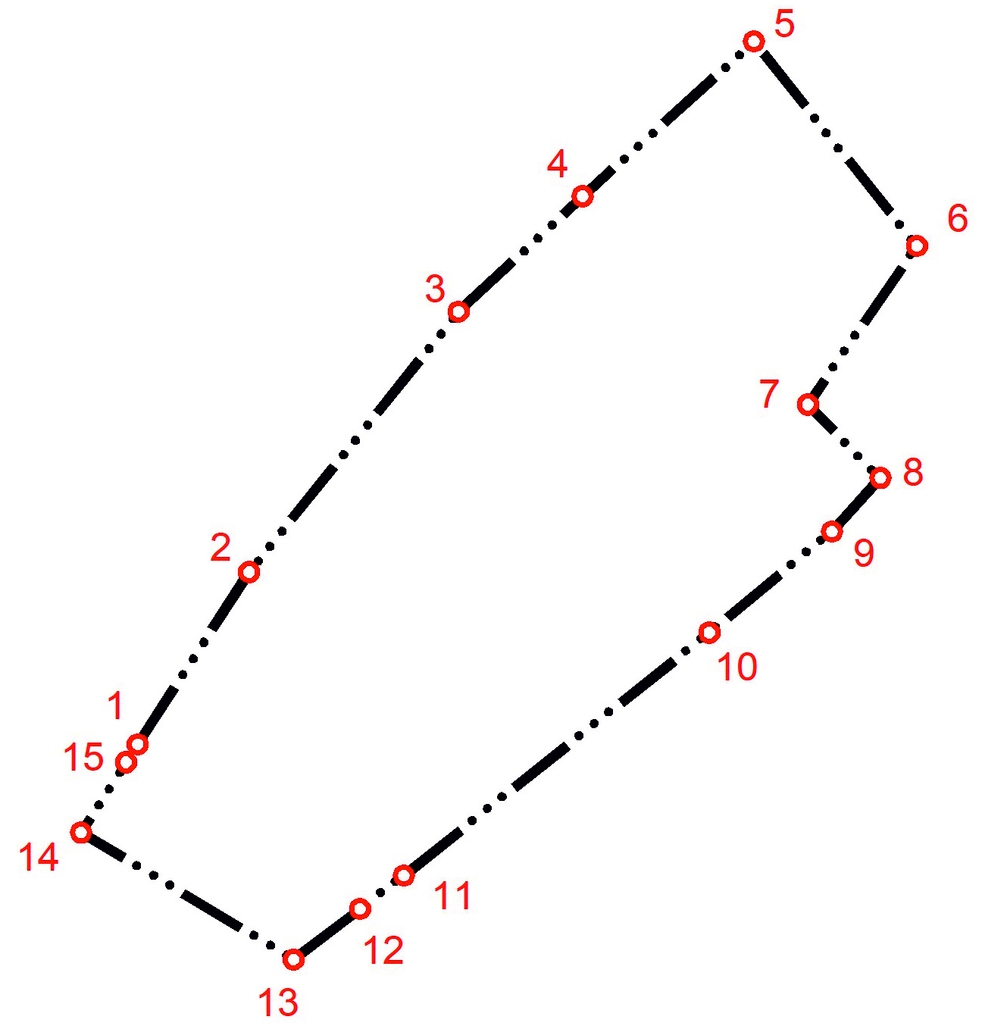

Используемые условные знаки и обозначения:
Подпись ________________________ Дата "__" ___________ ____ г.

ОПИСАНИЕ МЕСТОПОЛОЖЕНИЯ ГРАНИЦ
населенного пункта д. Качеван Кармаскалинский сельсовет
Кармаскалинского района Республики Башкортостан

Раздел 1

Сведения об объекте
Населенный пункт д. Качеван Республики Башкортостан
№п/п | Характеристика объекта | Описание характеристик
1 | Местоположение объекта | Республика Башкортостан, Кармаскалинский район, Кармаскалинский сельсовет
2 | Площадь объекта (населенный пункт) | 46,19 га
3 | Иные характеристики объекта: | -

Раздел 2

Сведения о местоположении объекта
1. Система координат - МСК-02
2. Сведения о характерных точках объекта
Обозначение характерных точек границ | Координаты, м |  |  |  | Метод определения координат характерной точки |  | Средняя квадратичная погрешность положения характерной точки (Mt), м |  | Описание обозначения точки на местности ( при наличии)
 | X |  | Y
1 | 2 |  | 3 |  | 4 |  | 5 |  | 6
№ |  | X |  | Y |  | картометрический |  | - |  | -
1 |  | 610947,59 |  | 1366197,48 |  | картометрический |  | - |  | -
2 |  | 611149,57 |  | 1366328,16 |  | картометрический |  | - |  | -
3 |  | 611455,28 |  | 1366574,07 |  | картометрический |  | - |  | -
4 |  | 611590,65 |  | 1366719,62 |  | картометрический |  | - |  | -
5 |  | 611772,30 |  | 1366920,74 |  | картометрический |  | - |  | -
6 |  | 611532,40 |  | 1367111,96 |  | картометрический |  | - |  | -
7 |  | 611346,27 |  | 1366984,03 |  | картометрический |  | - |  | -
8 |  | 611260,11 |  | 1367068,89 |  | картометрический |  | - |  | -
9 |  | 611197,24 |  | 1367012,33 |  | картометрический |  | - |  | -
10 |  | 611078,55 |  | 1366868,35 |  | картометрический |  | - |  | -
11 |  | 610793,40 |  | 1366509,64 |  | картометрический |  | - |  | -
12 |  | 610754,37 |  | 1366458,47 |  | картометрический |  | - |  | -
13 |  | 610694,91 |  | 1366380,49 |  | картометрический |  | - |  | -
14 |  | 610844,00 |  | 1366130,93 |  | картометрический |  | - |  | -
15 |  | 610926,45 |  | 1366183,91 |  | картометрический |  | - |  | -

